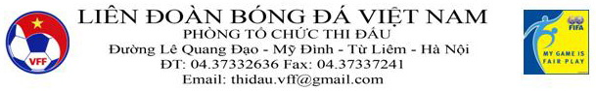

THỜI GIAN ĐẾM NGƯỢC TRƯỚC TRẬN ĐẤU

CLB: |  |  | CLB:
Màu trang phục: |  |  | Màu trang phục:
Địa phương: |  |  | Sân thi đấu:
Ngày: |  |  | Giờ:

120' | Hoàn tất kiểm tra an ninh, vệ sinh các khu vực khán đài
90' | Giám sát trận đấu đến sân
60' | Giám sát trọng tài và các trọng tài đến sân, kiểm tra sân
 | Các CLB/đội bóng đến sân
45' | Giám sát trận đấu, điều phối viên và trọng tài thứ 4 gặp đội bóng đăng ký danh sách thi đấu.
35' | Hoàn tất việc đăng ký và kiểm tra cầu thủ  BTC trận đấu photocopy danh sách cầu thủ
 | Đội bóng khởi động trên sân
6' | Điều phối viên, trọng tài tập trung 2 đội bóng, kiểm tra lần cuối và ra sân trình diễn sau cờ FIFA Fair Play
4' | Chào cờ
2' | Làm thủ tục "tung đồng tiền" chọn sân. Đội bóng chụp ảnh, trao cờ lưu niệm
0' | Giao bóng, bắt đầu trận đấu
Họp báo sau trận đấu
Sau trận đấu, HLV trưởng của 2 CLB phải có trách nhiệm dự họp báo sau trận đấu

Gửi tới: Hai CLB Thành viên BTC giải Các trọng tài

